**Кировское областное государственное образовательное автономное учреждение дополнительного профессионального образования «Институт развития образования Кировской области**

**Муниципальное бюджетное общеобразовательное учреждение**

**«Средняя общеобразовательная школа с углубленным изучением отдельных предметов № 65» города Кирова**

**(МБОУ СОШ с УИОП № 65 г. Кирова)**

**Олимпиадные задания**

**по**

**изобразительному искусству**

Злобина Наталия Михайловна,

учитель изобразительного искусства,

стаж работы: 33 года

Киров - 2024

**Олимпиада по изобразительному искусству.**

**Инструкция для учащихся ( 5-7 класс)**

1. Тестовые задания обеспечивают возможность объективной оценки ваших знаний и умений в баллах по единым критериям.
2. До начала выполнения внимательно прочитайте задания.
3. Выполняйте задания в предложенной последовательности.
4. Не задерживайтесь слишком долго, если не сможете определенное задание, переходите к следующему; лучше вернуться к нему в конце, если останется время.
5. Правильный ответ выделяем знаком «+» или «V», или просто обвести.
6. За каждое правильно выполненное задание ученик получает 1 балл, если неправильно – 0 баллов.
7. По данному комплекту можно получить максимальное количество – 16 баллов.

**Критерии оценивания результатов работы:**

Оценка «5» – 16-18 баллов.

Оценка «4» – 13-15 баллов.

Оценка «3» – 10-12 баллов.

Оценка «2» – менее 10 баллов.

**Ответы 1 вариант** **Ответы 2 вариант**

1. **Б, Г . 1. Б, В, Г**
2. **В 2. Г**
3. **В 3. Г**
4. **Б, Г 4. Г**
5. **В 5. А**
6. **А-Д, Б-Е, В-Б, Г-А, Д-Г, Е-В 6. А-Г, Б-В, В-Е, Г-А, Д-Б, Е-Д**
7. **Г 7. В**
8. **8.**

**«Боярыня Морозова» «Цветы и плоды»**

**«Девочка с персиками» «Грачи прилетели»**

**«Золотая осень» «Девочка у окна»**

**«Утро в сосновом бору» «Ужин трактористов»**

**«Февральская лазурь» «Сикстинская Мадонна»**

**«Снедь московская. Хлебы» «Последний день Помпеи»**

**«Девятый вал» «Стул и трубка»**

**«Дон Кихот» «Московский дворик»**

1. **Б 9. А**
2. **Г 10. В**
3. **В 11. Б**
4. **В 12. В**
5. **А, Б, В 13. Г**
6. **Б, Г 14. А, Б,В**
7. **А 15. Г**

**16. Индивидуально для каждого ученика**

1. **. Индивидуально для каждого ученика**

**18. Индивидуально для каждого ученика**

**19. Практическое задание** 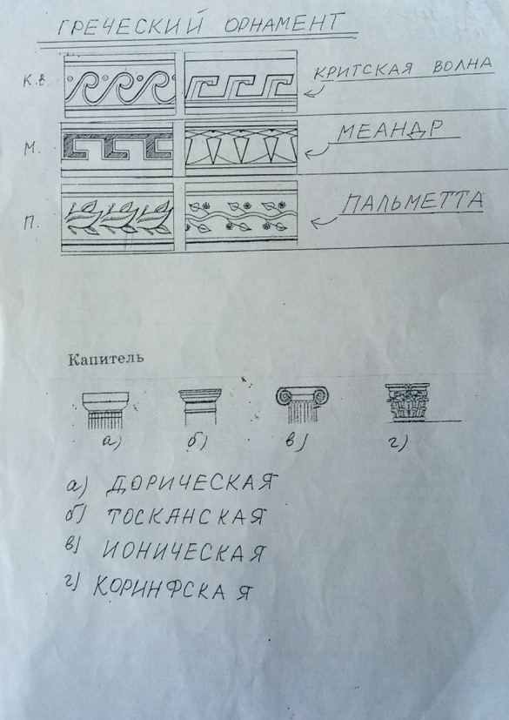

**Задания олимпиады по изобразительному искусству**

**Ф.И._______________________________Класс:___________Число:_______**

**Вариант 1.**

***1. Выберите из перечисленного виды изобразительного искусства:***

А) портрет; Б) живопись; В) пейзаж; Г) скульптура.

***2. Размерные соотношения элементов или частей формы между собой, а так же между объектами – это:***

А) канон; Б) композиция; В) пропорция; Г) золотое сечение.

***3. У новорожденного ребенка размер головы занимает:***

А) 1/5 часть роста; Б) 1/3 часть роста;

В) 1/4 часть роста; Г) у каждого человека по-разному.

***4. В парадном портрете изображают:***

А) Бедность человека; Б) Заслуги богатства;

В) Искаженное изображение человека; Г) Общественное положение героя.

***5. Жанр, где изображены сцены или сюжет из повседневной или обычной частной жизни людей:***

А) Батальный; Б) Исторический; В) Бытовой; Г) Батальонный.

***6. Установите соответствие между жанром и изображением:***

|  |  |
| --- | --- |
| **Жанр** | **Изображение** |
| А) Анималистический | А) Утренний завтрак на кухне |
| Б) Автопортрет | Б) Остров в море |
| В) Марина | В) Хлеб, солонка на столе |
| Г) Бытовой | Г) Королева Екатерина |
| Д) Исторический | Д) Собака со щенками |
| Е) Натюрморт | Е) Портрет самого себя |

***7. В каком жанре работали художники А.К. Саврасов, И.И. Шишкин, И.И. Левитан, И.Э. Грабарь?***

А) Портрет; Б) Натюрморт; В) Марина; Г) Пейзаж.

***8. Продолжите название картины:***

А) «Боярыня _________________» В.И. Суриков;

Б) «Девочка с ________________» В.А. Серов;

В) «Золотая __________________» И.И. Левитан;

Г) «Утро в ___________________» И.И. Шишкин;

Д) «Февральская ______________» И.Э. Грабарь;

Е) «Снедь ____________________» И.И. Машков;

Ж) «Девятый _________________» А.К. Айвазовский;

З) «Дон______________________» П. Пикассо.

***9. Как называется гравюра на дереве?***

А) Офорт; Б) Ксилография; В) Линогравюра; Г) Литография.

***10. Переведите с французского языка «вид страны» или «вид местности»:***

А) Натюрморт; Б) Портрет; В) Марина; Г) Пейзаж.

***11. Русский художник-сказочник, автор картин «Богатыри», «Алёнушка», «Ковёр-самолет», «Иван-Царевич и серый волк»:***

А) И.Я. Билибин; Б) Ф.А. Васильев; В) В.М. Васнецов; Г) К.П. Брюллов.

***12. Назовите автора картины «Джоконда»:***

А) И.Ф. Хруцкий; Б) В.Г. Перов; В) Л. да Винчи; Г) Рафаэль Санти.

***13. Какие предметы быта относятся к бытовой керамике Древней Греции?***

А) Лекиф; Б) Гидрия; В) Амфора; Г) Вазон.

***14. Какие музыкальные инструменты Древнего Египта относятся к струнным?***

А) Систр; Б) Арфа; В) Колокольчики; Г) Лира.

***15. Кем друг другу приходились Икар и Дедал из древнегреческой мифологии?***

А) Отец и сын; Б) Товарищи; В) Друзья; Г) Враги.

***16. Дайте определение орнаменту …***

А) Меандр; Б) Пальметта; В) Критская волна.

***17. Вспомните название Капители***:

А) Ионическая; Б) Тосканская; В) Дорическая; Г) Коринфская.

***18. Практическое задание:*** Выбрать любой жанр изобразительного искусства и изобразить его в миниатюре с помощью цветных техник (карандаши, фломастеры, мелки, цветные ручки).

**Задания олимпиады по изобразительному искусству**

**Ф.И._________________________________ Класс:_________ Число:_______**

**Вариант 2.**

***1.* *Выберите из перечисленного жанры изобразительного искусства:***

А) скульптура; Б) исторический; В) натюрморт; Г) батальный.

***2. Система пропорций человеческой фигуры, которая делила изображения на части – это:***

А) золотое сечение; Б) гармония; В) композиция; Г) канон.

***3. Размер головы у взрослого человека занимает:***

А) 1/8 часть роста; Б) 1/6 часть роста; В) 1/9 часть роста; Г) 1/7 часть роста.

***4. В камерном портрете изображают:***

А) Характер человека; Б) Заслуги богатства;

В) Искаженное изображение человека; Г) Индивидуальные особенности.

***5. Жанр, посвященный войне, военным действиям и событиям:***

А) Батальный; Б) Бастионный; В) Военный; Г) Батальонный.

***6. Установите соответствие между жанром и изображением:***

|  |  |
| --- | --- |
| **Жанр** | **Изображение** |
| А) Анималистический | А) Море |
| Б) Портрет | Б) Книги на столе и ваза |
| В) Бытовой | В) Царь Пётр I |
| Г) Марина | Г) Кошка с котятами |
| Д) Натюрморт | Д) Автомобиль на улице |
| Е) Пейзаж | Е) Стирка белья мамой |

***7. В каком жанре работали художники В.А. Серов, К.П. Брюллов, В.И. Суриков, Рафаэль Санти?***

А) Натюрморт; Б) Аниималистический; В) Портрет; Г) Пейзаж.

***8. Продолжите название картины:***

А) «Цветы и _____________» И.Ф. Хруцкий;

Б) «Грачи _____________» А.К. Саврасов;

В) «Девочка у _____________» А.А. Дейнека;

Г) «Ужин _____________» В.Д. Поленов;

Д) «Сикстинская ___________» Рафаэль Санти;

Е) «Последний день ________» К.П. Брюллов;

Ж) «Стул и _______________» В. Ван Гог;

З) «Московский ___________» В.Д. Поленов.

***9. Как называется рисунок на куске металла?***

А) Офорт; Б) Линогравюра; В) Литография; Г) Ксилография.

***10. Немцы сказали «Ландшафт». О каком жанре идёт речь?***

А) Натюрморт; Б) Портрет; В) Пейзаж; Г) Марина.

***11. Русский художник-маринист, автор картин «Девятый вал», «Неаполитанский залив»:***

А) И.И. Шишкин; Б) И.К. Айвазовский; В) В.А. Серов; Г) К. Моне.

***12. Назовите автора картины «Дон Кихот»:***

А) К.П.Брюллов; Б) В. Ван Гог; В) П. Пикассо; Г) Рафаэль.

***13. Какие предметы посуды НЕ относятся к бытовой керамике Древней Греции?***

А) Амфора; Б) Лекиф; В) Гидрия; Г) Кувшин.

***14. Какие музыкальные инструменты Древнего Египта относятся к ударным?***

А) Барабан; Б) Тарелки; В) Систр; Г) Бубен.

***15. Кто такой Кентавр (Греческая мифология)?***

А) Конь; Б) Бык; В) Дракон; Г) Получеловек-полуконь.

***16. Дайте определение орнаменту***.

А) Меандр; Б) Критская волна; В) Пальметта;

***17. Вспомнить название Капители.***

А) Ионическая; Б) Тосканская; В) Дорическая; Г) Коринфская.

***18. Практическое задание:*** Выбрать любой жанр изобразительного искусства и изобразить его в миниатюре с помощью цветных техник (карандаши, фломастеры, мелки, цветные ручки).